PRODUKTOVÁ KARTA

Název produktu |  | OSTRAVSKÉ VÁNOCE |  |  | Turistická oblast: TO Ostravsko
Garant | Černá louka |  | www.ostravskevanoce.cz | E-mail:  info@ostravskevanoce.cz |  | Tel.:

- Stručný popis

Produkt "Ostravské Vánoce" představuje komplexní zimní zážitek zaměřený na vánoční období v Ostravě. Kombinuje tradiční vánoční trhy s kulturním programem, specifickými prohlídkami, gastronomickými zážitky a nákupními možnostmi. Důraz je kladen na jedinečnou atmosféru industriálního města v zimním období. Produkt cílí na vytvoření atraktivní zimní turistické nabídky, která přiláká návštěvníky i mimo hlavní turistickou sezónu.
- Skladba produktu
Cíle, trasy, zážitky, akce
Vánoční jarmark, vyhlídkové kolo, hlavní program na pódiu – Masarykovo náměstí
Vánoční kluziště – nám. Dr. E. Beneše
Dětská scéna, betlém – Jiráskovo náměstí
Komentované prohlídky s vánoční tématikou – centrum města
Výstava Betlémů – Slezskoostravský hrad
Workshopy pro děti a dospělé – různá místa
Adventní jízdy tramvají Barborka – trasa Hranečník – Hlavní nádraží

- Další aktivity a cíle v TO
Primární destinační cíle | Sekundární destinační cíle
Slezskoostravský hrad  Vyhlídková věž Nové radnice  Ostravské muzeum  OSTRAVAINFO!!! – komentované prohlídky | ZOO Ostrava  Dolní Vítkovice – komentované prohlídky  Landek Park  Malý svět techniky U6  Velký svět techniky

- Služby/aktivity/benefity (doprovodná infrastruktura CR)
Služby pro turisty:
• Turistické informační centrum OSTRAVAINFO!!!
• Komentované prohlídky Ostravské Vánoce v proměnách času
• Stezka pro rodiče s dětmi
• Vánoční stezka pro děti a rodiče
Aktivity:
OSTRAVAINFO!!!- komentované prohlídky
Slezskoostravský hrad – Betlémy a vánoční zvyky
Balíčky služeb pro polské a české cestovní kanceláře – komentované prohlídky, zajištění vstupů a tradiční vánoční ochutnávky

- Základní infrastruktura cestovního ruchu
Počet HUZ s certifikací “4 nebo 5” hvězd a kapacitou nad 50 osob
• hotel s 5 hvězdičkami v Ostravě není
• 4 hvězdy s kapacitou nad 50 osob – nejméně 8 zařízení
Specifické HUZ spojené s tématem produktu
Hotel Imperiál (Partner produktu)
Zámek Zábřeh (Ubytování v renesančním zámku)
Kvalitní stravovací zařízení s kapacitou nad 50 osob
• Industriální prostředí – Loft Restaurant
• Restaurace na Masarykově náměstí: Radegastovna na náměstí, Pizza Colosseum

- Profilace pro trhy
Profilace především na český trh.
- Cílové skupiny
Rodiny s dětmi: primární cílová skupina, zaměření především na zábavu (vyhlídkové kolo, kluziště). Workshopy a dětské představení, betlém, Ježíškova pošta na Jiráskově náměstí. Prožívání tradic. Vánoční stezka pro rodiče s dětmi.
Požitkáři: sekundární cílová skupina, lidé cca 40-60 let vyhledávající kulturní vystoupení, komentované prohlídky, výstavy, workshopy pro dospělé apod.
Cool: skupina vyhledávající stánky s vánoční tématikou, vyhlídkové kolo, kluziště. Využívání sociálních sítí, mobilní aplikace, sdílení fotek (foto point Ostravských Vánoc).
Senioři: zájem o komentované prohlídky s průvodcem, bezbariérová kabina na vyhlídkovém kole, tradice, tištěné materiály a programy.

- Rozšířený popis produktu
Web provozovatele | www.ostravskevanoce.cz
Facebook | www.facebook.com/OstravskeVanoce
Fanoušci | 6,3tis.
Instagram | www.instagram.com/ostravskevanoce
Fanoušci | 1113
Vánoční stezka pro děti a rodiče.
Spolupráce s hotely.
Společná, koordinovaná propagace produktu a pořádání tematických akcí.
Spolupráce soukromých subjektů s podporou místní DMO.
Partneři v rámci produktu:
Statutární město Ostrava, Slezskoostravský hrad, Ostravské muzeum, Dopravní podnik Ostrava
OZO Ostrava, Hitrádio Orion, Centrum kultury a vzdělávání Sareza, HSF systém, hotel Imperial.

VAZBA NA STRATEGII A AKČNÍ PLÁN
- Naplňuje strategický cíl: Prodloužení turistické sezóny a zvýšení návštěvnosti v zimním období
- Přispívá k specifickému cíli: 3.1 C Ostravské Vánoce
- Váže se na opatření Akčního plánu: 3 Rozvoj destinačního managementu TO Ostravsko, marketing a lidské zdroje

- Vize
Intenzivní budování pozitivní image TO Ostravsko. Rozvoj produktu ke zvyšování vícedenní návštěvnosti (OstravaCard).

- Příloha 1
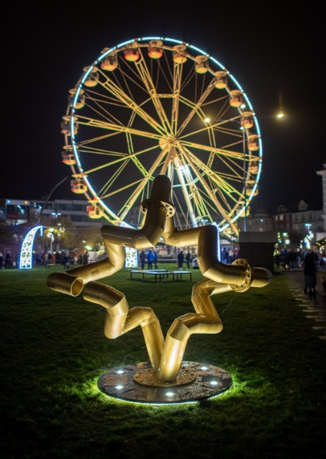
Foto: Ostravské Vánoce

